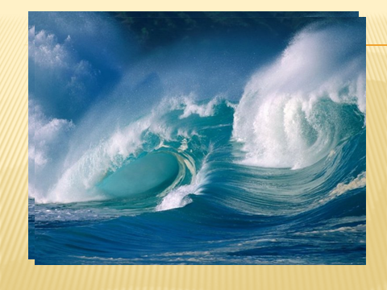

МКОУ «Кряжевинская ООШ»
Эко - урок (классный час)
«Хранители воды»
Работу выполнила - Джалмухамбетова Эльмира Уразбековна, классный руководитель 5 класса.
Год разработки – 2020г.
Цель проекта - заинтересовать и научить детей беречь и охранять водные ресурсы России и Астраханской области.
Данный проект несет в себе решение важной практической задачи:
научить молодое поколение необходимым действиям и простым шагам по улучшению ситуации сбережения воды в обычной жизни, дома, на учебе, на природе. В ходе проведения проекта дети должны понять, насколько же важно сбережение и качество водных ресурсов для экономики страны и в мире в целом, методы улучшения экосистемы планеты, и узнают об основных и актуальных проблемах, связанных с водой в XXI веке
Актуальность эко-проекта - формирование экологической культуры населения Астраханской области, которая является важнейшей задачей страны.
Оборудование:
- проектор и экран, ноутбук для демонстрации презентации в Microsoft PowerPoint) и видеоролика.
- аудиоколонки для воспроизведения звука при демонстрации видеоролика, встроенного в презентацию.
- фотоаппарат;
Ход занятия:
Учитель:
Здравствуйте, ребята! Сегодня, мы будем говорить о веществе, без которого, невозможна жизнь на земле, без него не происходит ни один круговорот вещества в природе. А о каком веществе мы будем говорить отгадайте загадки.
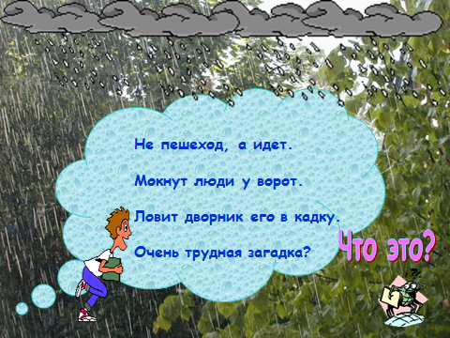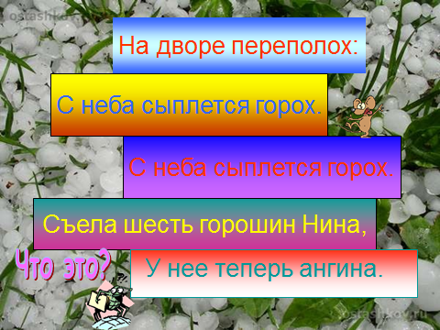 Град
Дождь
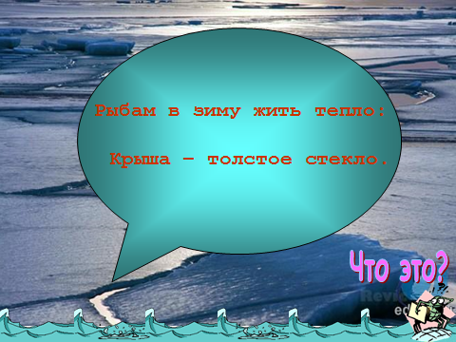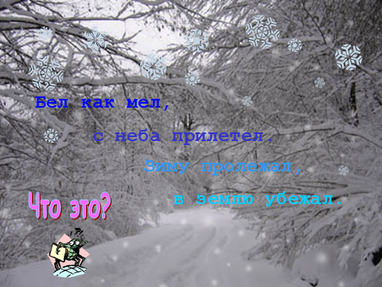 Снег
Лед
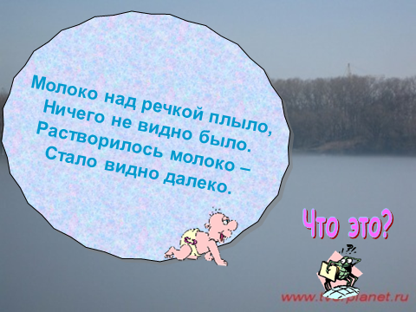 Туман
Роса
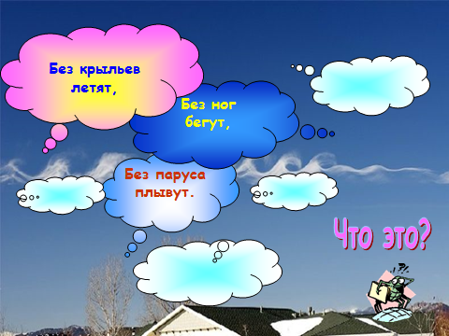 Иней
Облака
Учитель: Какое это вещество?
Ребята: Вода!
Учитель: Правильно, ребята! Это вода!
Сегодня мы проводим эко-проект «Хранители воды», в рамках Федеральной Целевой Программы «Вода России» по инициативе Минприроды России и при поддержке компании Pepsi и Зеленого движения России ЭКА.
Воды на Земле много, от 100% -ов она занимает 73% - поверхности планеты. Но пресная вода, которую мы пьем, используем для других целей, где водятся ценные породы рыб – составляет 35% от всех водных запасов Земли. Чистой воды стало меньше, так как реки и озера из-за вырубки лесов, пересыхают. Их загрязняют химическими веществами, различными отходами. На поверхности морей и океанов образуются нефтяная пленка.
Природа не успевает очищать воду от загрязнений.
Агитбригада:
Вода - это сила,
Вода - это слабость,
Вода-это жизнь для всех на
Вас покоряет
Нас укрощает
Всех она любит
Сила - Вода
И осторожно задев берега
Нас убивает тайной вода.
Много загадок хранит
И опят же вода:
Мировой океан
Треугольник, материк Атлантида...
Вода-это сила,
Вода - это слабость
Вода - это главная тайна
Для нас!
Весеннего дождя! Приветствуем присутствующих, желаем всем добра!
Пришли мы агитировать за чистую природу, чтобы сохранить ее для нашего народа.
Мы только начинаем в этом мире жить, но воду для себя должны мы сохранить
Что же стало с землей,
Скоро здесь ничего не будет!
Ни лесов, ни речек, ни море
Не станет скоро птиц и ни зверей
Остановитесь, есть последний шанс
Вернутся в прошлое, мы призываем вас.
У каждого из нас нет второй жизни
У человека нет второй земли
Будущее нашей планеты - это:
Чистые реки
Прозрачные озера
Полноводные моря.
(Показ презентации о загрязнении воды)
- Бытовой мусор
- Нефтепродукты
- Тепловое загрязнение
- Ядохимикаты
- Инфекционные организмы

Выступление 5 класса (Частушки)
№1: Вставьте ушки на макушки, слушайте внимательно
Пропоем мы о природе очень замечательно.
№2: Заработались за годы, стало трудно нам дышать
Загрязнили атмосферу лучше б в лес ушли опять.
№ 3:
А в лесу теперь студенты
Тишина и благодать
Нет ни птиц и ни зверушек
Ни кого там не сыскать.
№4: Как-то съездили на море
Искупались только раз
А теперь заразу сводим
С тела, с шеи и из глаз.
№5:
А не - давно дождь кислотный
Мне на голову попал
Я ж теперь хожу в косынке
Совершенно лысой стала.
№6:
На реку пошли за рыбой
Наловили целый таз
Сели, съели, отравились
Жидкий стул теперь у нас.
№7:
Выпив воду, я из крана,
Глядь - позеленела.
Говорила же мне мама,
Пить из крана ты не смей!
№8:
Экологии проблемы все острее с каждым днем
В этот кризис на планете
Хорошо еще живем.
Учитель: Ребята давайте попробуем найти ответы на вопросы:
Бесконечна ли вода на земле?
Сколько мы ее тратим на свои нужды?
А теперь посмотрим небольшой ролик, про то, как мы используем воды в обычные дни.
( Просмотр ролика)
Учитель: Послушайте ребята, некоторые факты!
- В большинстве стран мира на человека приходится 9,5 л потребляемой воды в сутки.
- 11,3 миллиардов долларов США необходимо, чтобы обеспечить жителей развивающихся стран Азии и Африки пресной водой приемлемого качества и организовать отведение сточных вод.
- 88% смертей от диареи вызвано употреблением некачественной воды. то есть 18% всех случаев гибели детей в возрасте до 5 лет происходит из-за использования в быту некачественной питьевой воды.
- 35 миллиардов долларов США ежегодно тратят жители развитых стран мира, покупая воду в бутылках.
- 2,7 тонн пластмассы каждый год расходуется на производство пластиковых бутылок, в которые затем разливается вода. 86% этой пластмассы оказывается в окружающей среде, вызывая гибель живых организмов.
Учитель: Давайте разделимся на 2 группы и выполним мини – проект.
1 группа нарисует мини – плакат, по каким причинам загрязняется вода.
2 группа нарисует мини – плакат, как сохранить воду для будущего поколения.
(звучит музыка о воде) (ребята 10 минут выполняют работу)
Защита мини – проектов.
Учитель: Друзья! Наше увлекательное путешествие по миру воды подходит к концу. Мы узнали, что мы можем делать каждый день дома и в школе для сохранения этого бесценного сокровища! Наш классный час заканчивается, но добрые дела по защите воды только начинаются!

